Dashboard de pilotage des ministères, version 2
Réponse d'EJP Tech au cahier des charges, après les retours de la coordination. Manassé, 30 septembre 2026.

1. En bref
Cette version intègre les retours de la coordination sur la V1. Le dashboard devient un outil temporaire de prise d'information, pensé d'abord pour le berger et le conseil. Il est alimenté par les ministères, garde l'historique de chaque chiffre, et ne remplace aucune décision.
La V2 repose sur trois choix.
- Un compte partagé par ministère. Chaque responsable choisit librement qui met à jour les informations. Le berger et les membres du conseil ont chacun leur propre accès.
- Chaque saisie est conservée. Un nouveau chiffre s'ajoute au précédent au lieu de le remplacer. On obtient la dernière valeur, l'évolution dans le temps et la traçabilité, sans effort supplémentaire.
- La complétude est visible. Pour les chiffres agrégés, l'outil montre quels ministères ont saisi et lesquels manquent encore.
Un prototype interactif accompagne ce document. Il permet de tester l'outil avec des données d'exemple, en changeant de compte (berger, conseil, ministère).

2. Ce qui change depuis la V1
Sujet | V1 | V2 retenue
Nature de l'outil | Socle de la future application | Outil temporaire de prise d'information
Comptes ministères | Connexion individuelle par personne | Un email partagé par ministère
Berger et conseil | Rôle de supervision à définir | Un email chacun. La supervision est le conseil
Rôles internes au ministère | Responsable et Pilier | Supprimés : le ministère s'organise librement
Validation | Circuit à définir dans l'outil | Hors de l'outil. On marque seulement « Traité »
Traçabilité | Par personne | Par compte (ministère, berger, membre du conseil)
Visibilité entre ministères | À définir | Sa fiche et la vue globale, plus les points où il est mentionné
Administration | Église et plateforme séparées | Confirmé
Indicateurs | Non définis | Définis, avec historique (section 4)

3. Comptes et droits
L'outil compte cinq types d'accès. Les ministères partagent un compte, les personnes qui décident ont un compte chacune.
Compte | Qui l'utilise | Ce qu'il peut faire
Ministère | Un email partagé, utilisé par les personnes que le responsable désigne | Voir la vue globale et sa propre fiche. Saisir ses chiffres, événements, réunions et points d'attention. Voir les points où il est mentionné.
Berger | Un email personnel | Tout consulter. Marquer un point d'attention comme traité.
Membre du conseil | Un email par membre | Tout consulter. Marquer un point d'attention comme traité.
Administration de l'église | À confirmer (coordination) | Créer ou désactiver un ministère. Déclarer les sessions (Bâtir l'Église, Anti-Dispersion). Gérer les statuts.
Administration de la plateforme | EJP Tech | Hébergement, sécurité, sauvegardes, modération des champs libres. Ne décide pas des accès.

3.1 Matrice des droits
Action | Ministère | Berger | Conseil | Admin. église | Admin. plateforme
Voir la vue globale | Oui | Oui | Oui | Oui | Non
Voir sa propre fiche | Oui | Toutes | Toutes | Toutes | Non
Voir la fiche d'un autre ministère | Non | Oui | Oui | Oui | Non
Saisir chiffres, événements, réunions | Sa fiche | Non | Non | Non | Non
Créer un point d'attention et mentionner un ministère | Oui | Non | Non | Non | Non
Voir un point où il est mentionné | Oui | Oui | Oui | Oui | Non
Marquer un point comme traité | Ses points | Oui | Oui | Non | Non
Déclarer une session, gérer les ministères | Non | Non | Non | Oui | Non
Modérer les champs libres | Non | Non | Non | Non | Oui, tracé
Consulter le journal | Ses saisies | Tout | Tout | Tout | Technique

Sur la vue globale, un compte ministère voit les chiffres de l'église et l'état de mise à jour des autres ministères, mais pas leurs points d'attention.

4. Les indicateurs
Tous les indicateurs suivent la même règle. On ajoute une saisie, on ne modifie jamais une saisie existante. Une erreur se corrige par une nouvelle saisie, et l'ancienne reste visible dans l'historique.
Indicateur | Nature | Saisi par | Affiché sur la vue globale
STARs de service | Chaque dimanche | Chaque ministère pour ses STARs (à confirmer) | Total du dernier dimanche, courbe, complétude
STARs actifs | À ce jour | Chaque ministère (à confirmer) | Total à ce jour
% de STARs présents en FIJ | À ce jour | Calculé : STARs en FIJ ÷ STARs actifs | Pourcentage et nombres bruts
FIJ par département | À ce jour | Ministère FIJ | Répartition sur les 8 départements d'Île-de-France
Présents à Bâtir l'Église | Par session | Chaque ministère pour ses STARs | Total de la dernière session, courbe, complétude
Présents à Anti-Dispersion | Par session | Chaque ministère pour ses STARs | Total de la dernière session, courbe, complétude

Le pourcentage de STARs en FIJ se calcule à partir de deux nombres saisis par chaque ministère (STARs actifs, dont présents en FIJ). Faire la moyenne de pourcentages donnerait un chiffre faux, car un petit ministère pèserait autant qu'un grand.
Les indicateurs propres à un ministère (enfants accueillis à Prodiges Junior, parcours en cours à EJP Formation, NA, NC et intégrations en FIJ pour l'Intégration) utilisent le même modèle et s'affichent sur la fiche du ministère.

5. Sessions et complétude
Pour Bâtir l'Église et Anti-Dispersion, chaque ministère saisit le nombre de ses STARs présents. L'outil additionne et montre ce qui manque, comme dans l'exemple de la coordination : « 58 présents, manquent Intégration et Coordination ».
Pour que la complétude fonctionne, l'administration de l'église déclare chaque session (type et date). L'outil sait alors quels ministères doivent saisir.
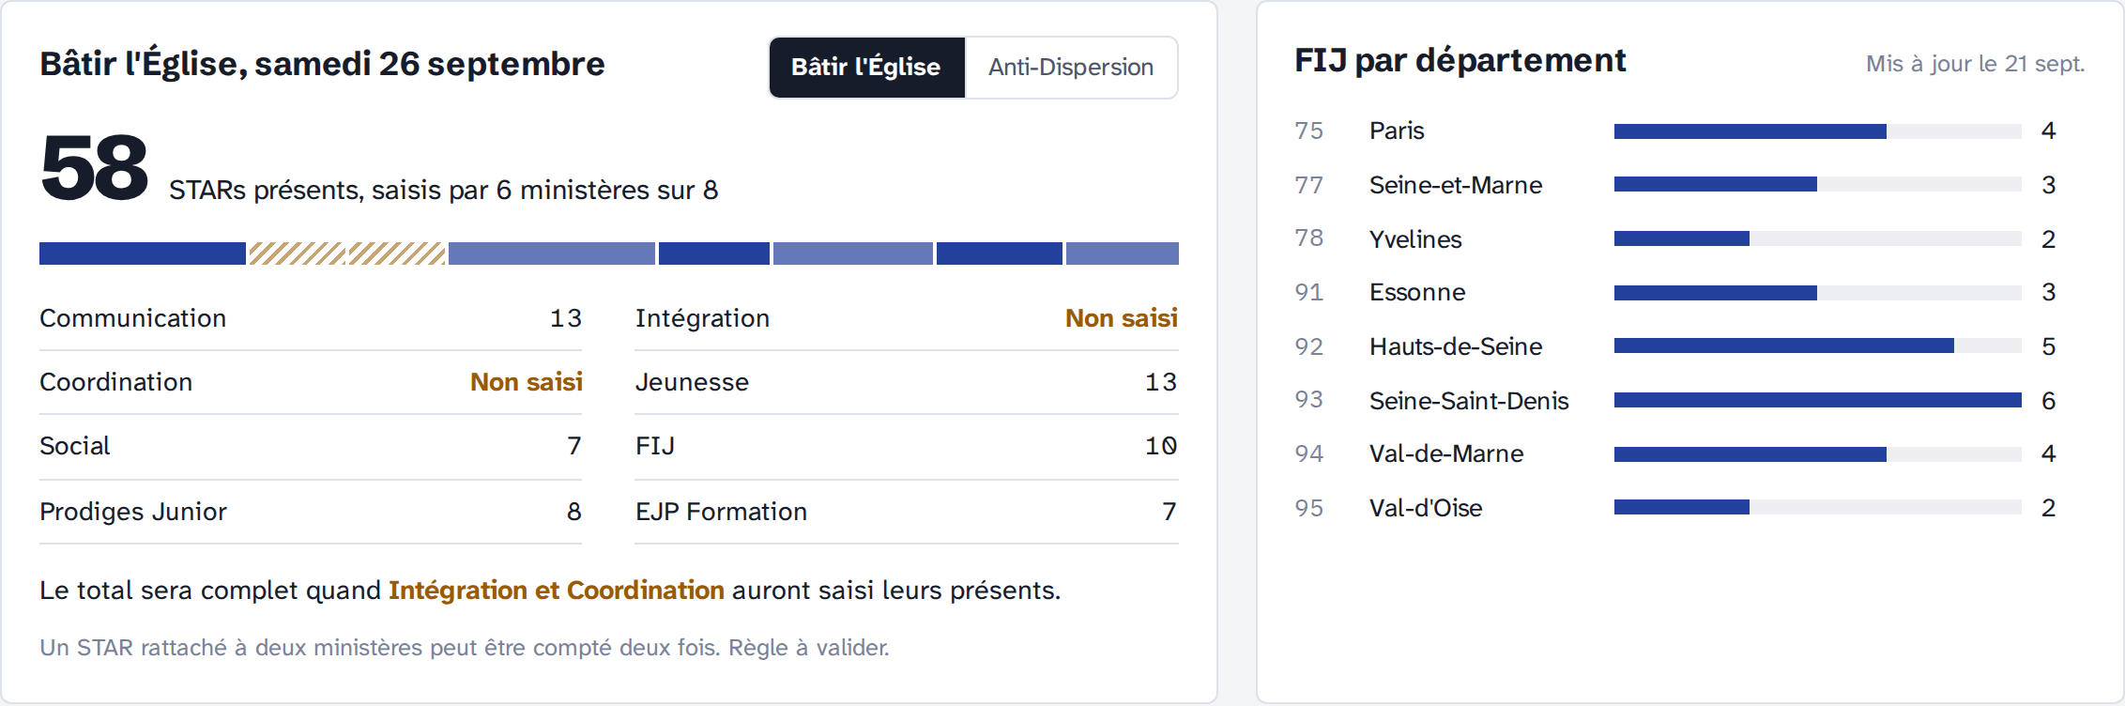
Figure 1. Dernière session avec complétude, et répartition des FIJ par département (prototype)
Un STAR qui sert dans deux ministères peut être compté deux fois dans les totaux. La règle reste à fixer (section 11).

6. Points d'attention et mentions
Un point d'attention signale un sujet. La décision se prend en dehors de l'outil ; on y enregistre seulement qu'il est traité.
Champ | Valeurs
Statut | À traiter, En cours, En attente de décision, Traité
Priorité | Normale, Haute, Urgente
Autres champs | Titre, description (280 caractères), échéance, action attendue
Mention | Un ou plusieurs ministères, par exemple @coordination

Un point créé par Communication qui mentionne @coordination apparaît dans les deux espaces. Coordination voit ce point précis, pas le reste de la fiche de Communication. Les deux ministères règlent ensuite le sujet entre eux.
Le ministère qui a créé le point, le berger ou un membre du conseil peuvent le marquer comme traité. La date et le compte sont enregistrés.
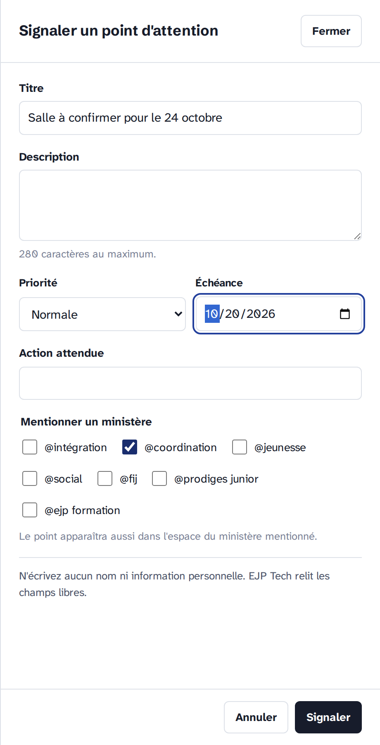
Figure 2. Création d'un point d'attention avec mention (prototype)

7. Traçabilité et sécurité
Le journal enregistre chaque modification avec la date, l'heure et le compte (« Ministère Jeunesse », « Berger »). Il ne peut pas être modifié.
L'email partagé devient la clé d'accès du ministère. Deux gestes suffisent à le protéger, sans rien changer à l'outil :
- Activer la double authentification sur chaque boîte mail de ministère.
- Changer le mot de passe à chaque changement de responsable.
Côté technique, EJP Tech garantit :
- L'hébergement et les comptes de service au nom de l'église, jamais d'une personne.
- La séparation des données par ministère dans la base de données elle-même, et pas seulement dans l'interface.
- Des sauvegardes régulières et testées.
- La modération des champs libres, par des personnes désignées, chaque action étant tracée.
L'outil ne contient que des chiffres et des informations d'organisation. Les seules données personnelles sont les emails du berger et du conseil, et ce qui pourrait être écrit par erreur dans un champ libre. Un rappel figure sous chaque champ libre.

8. Modèle de données
Le modèle tient en huit tables. Il reste volontairement simple et exportable, pour faciliter la migration vers l'application complète.
Table | Contenu | Règle
ministere | Nom, description, email du compte, actif ou non | Créé par l'administration de l'église
compte | Email, type (ministère, berger, conseil, admin), ministère lié | Un compte ministère par ministère
mesure | Ministère, indicateur, date de référence, valeur, saisi le, saisi par | Ajout seulement
indicateur | Libellé, unité, ministère (vide si commun), nature | Modèle générique
session | Type (Bâtir l'Église, Anti-Dispersion), date, ministères attendus | Déclarée par l'administration
participation | Session, ministère, nombre de présents, saisi le | Une par ministère et par session
point_attention | Ministère, titre, description, priorité, statut, échéance, mentions | Traité par créateur, berger ou conseil
journal | Date, compte, action | Ajout seulement, jamais modifié

Les événements et la prochaine réunion suivent la même logique, rattachés au ministère.

9. Aperçu du prototype
Le prototype utilise des données d'exemple. Il sert à valider les écrans et les usages avant tout développement.
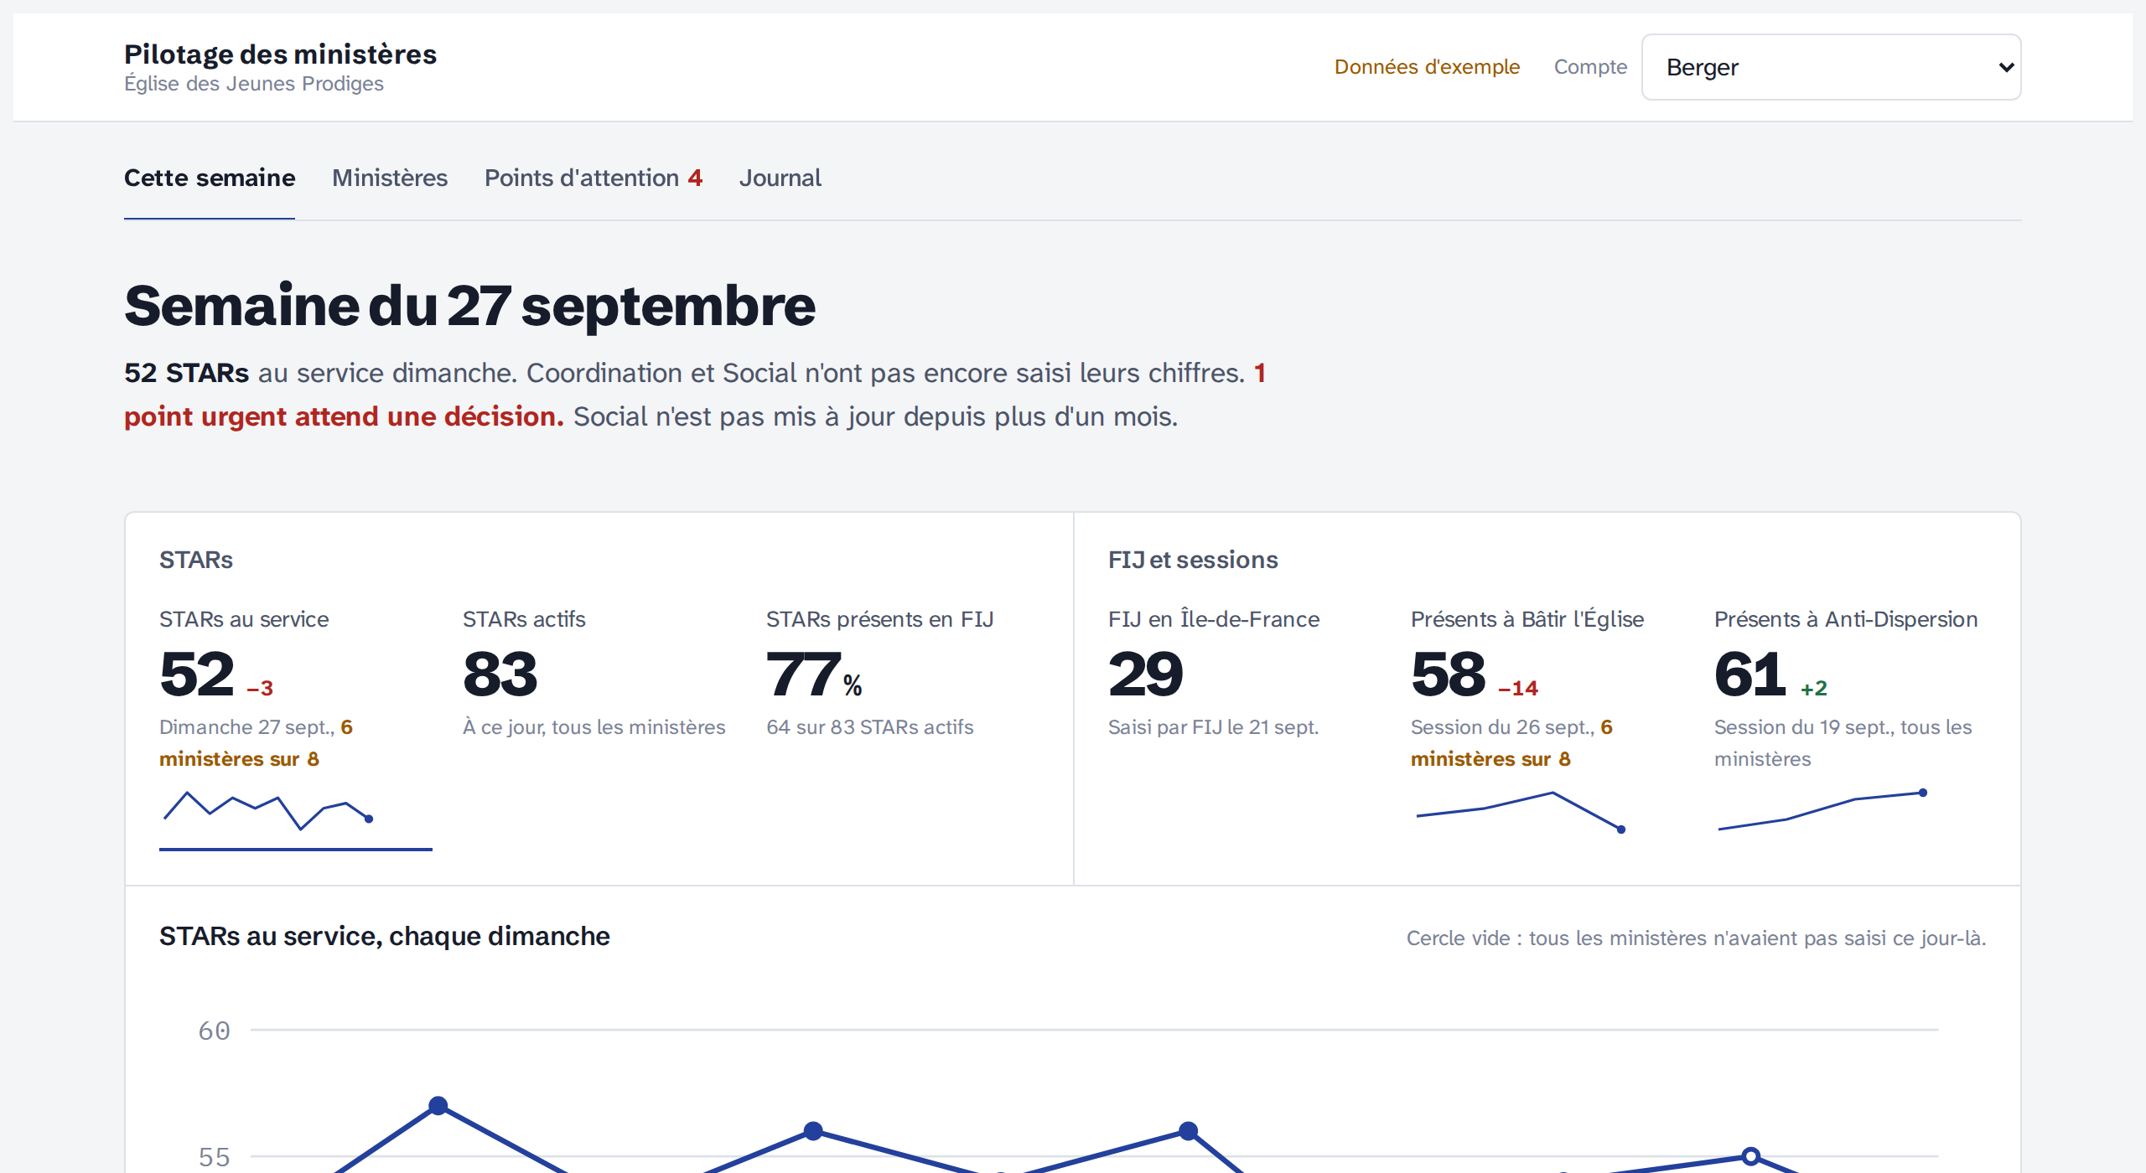
Figure 3. Vue « Cette semaine » depuis le compte du berger
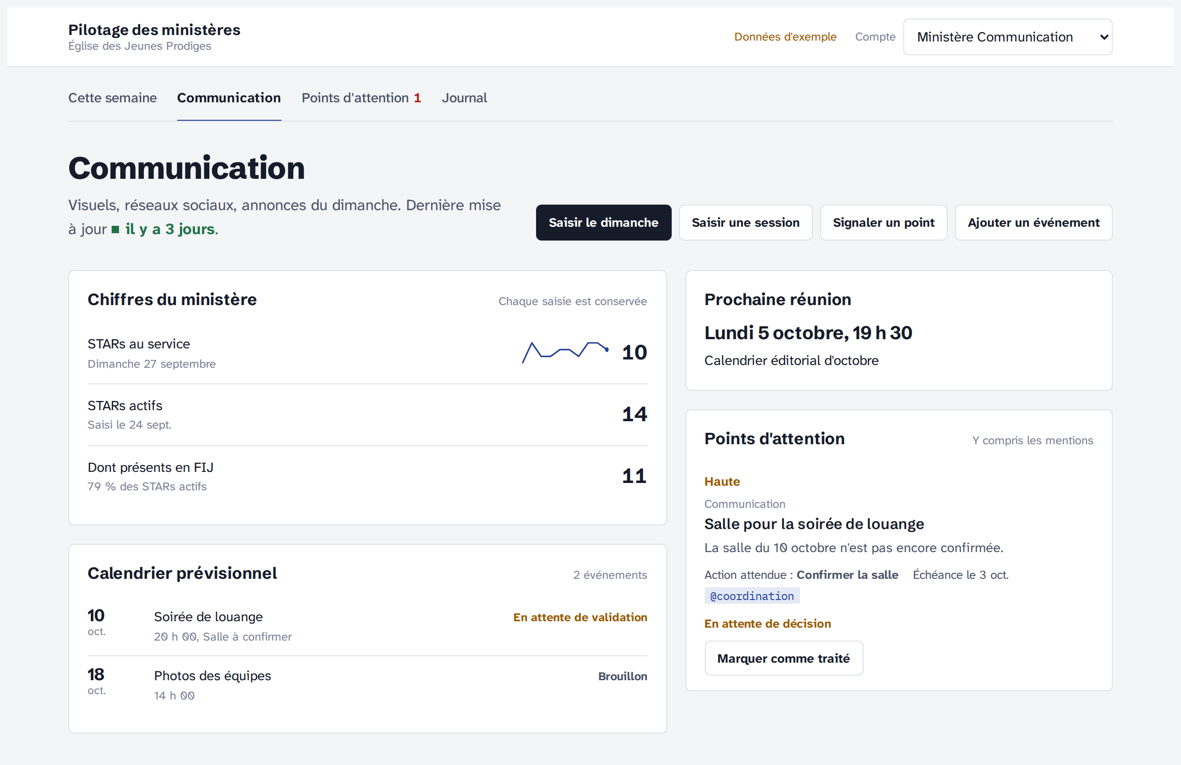
Figure 4. Fiche du ministère Communication, depuis son propre compte
Les choix de conception s'appuient sur l'étude d'outils comparables (tableaux de bord de suivi, outils de comptage de présence dans les églises).
- La page s'ouvre sur la semaine en cours et une phrase de synthèse écrite à partir des chiffres.
- Les chiffres sont groupés comme dans le cahier des charges (STARs, FIJ et sessions), chacun avec sa date, son évolution et sa complétude.
- Les couleurs ont un sens (vert à jour, orange à surveiller, rouge en retard) et sont toujours accompagnées d'un libellé.
- Les ministères forment un tableau, du moins à jour au plus à jour.
- Une saisie courte : moins d'une minute pour les chiffres du dimanche.

10. Périmètre de la première version
Inclus | Hors première version
Vue globale et six chiffres clés avec historique | Notifications et rappels automatiques
Complétude des sessions | Validation des demandes dans l'outil
Fiches ministères et indicateurs propres | Gestion des équipes et des personnes
Points d'attention avec mentions | Gestion documentaire
Journal des modifications | Export automatique vers l'application complète

11. Questions restantes
Ces cinq réponses permettent de figer la conception.
☐ STARs de service et STARs actifs : chaque ministère saisit ses propres chiffres, puis l'outil fait le total ? Ou une seule saisie globale (par exemple par le MDS) ?
☐ Double comptage : un STAR présent dans deux ministères est-il compté dans chacun, ou dans un seul ministère de rattachement ?
☐ Un ministère mentionné peut-il lui aussi marquer le point comme traité ?
☐ Qui exerce l'administration de l'église : la coordination ?
☐ Quelle date de mise en ligne est souhaitée ?

12. Prochaines étapes
- Validation de cette V2 et réponses aux questions de la section 11.
- Tests du prototype par la coordination et deux ou trois ministères.
- Développement de la première version par EJP Tech.
- Mise en route avec tous les ministères, puis bilan après un mois d'usage.

